ДОМАШНЕЕ ЗАДАНИЕ « СТАТИСТИКА » ДЛЯ ЭБ 80 от28.04.2020
Имеются данные по 10 однотипным предприятиям о выпуске продукции (х) в тыс.ед. и о расходе условного топлива (у) в тоннах (графы 1 и 2 табл. 17).
Требуется найти уравнение зависимости расхода топлива от выпуска продукции (или уравнение регрессии у по х) и измерить тесноту зависимости между ними. Для этого представим данные в табл. 11.2 (вместе с расчетными столбцами).
Таблица 11.2 – Расчет показателей для нахождения уравнения регрессии
№ п/п | Выпуск продукции, x_{i},тыс.ед. | Расход топлива, y_{i}, тонн | 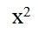 |  | 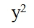 | 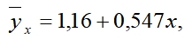
1 | 5 | 4 | 25 | 20 | 16 | 3,9
2 | 6 | 4 | 36 | 24 | 16 | 4,4
3 | 8 | 6 | 64 | 48 | 36 | 5,5
4 | 8 | 5 | 64 | 40 | 25 | 5,5
5 | 10 | 7 | 100 | 70 | 49 | 6,6
6 | 10 | 8 | 100 | 80 | 64 | 6,6
7 | 14 | 8 | 196 | 112 | 64 | 8,8
8 | 20 | 10 | 400 | 200 | 100 | 12,1
9 | 20 | 12 | 400 | 240 | 144 | 12,1
10 | 24 | 16 | 576 | 384 | 256 | 14,3
∑* | 125 | 80 | 1961 | 1218 | 770 | 80
Необходимые для решения суммы рассчитаны выше в таблице. Подставим их в уравнение и решим систему.
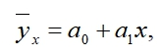

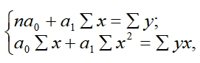

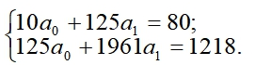

Из системы уравнений получим a₁ = 0,547; а₀ = 1,16.
Получив искомое уравнение регрессии можно утверждать, что с увеличение выпуска продукции на тыс. ед., расход топлива возрастет в среднем на 0,547 тонны.

*Если параметры уравнения найдены верно, то
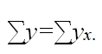
(11.5)

Измерение тесноты (силы) и направления связи является важной задачей изучения и количественного измерения взаимосвязи социально-экономических явлений. Оценка тесноты связи между признаками предполагает определение меры соответствия вариации результативного признака и одного (при изучении парных зависимостей) или нескольких (множественных зависимостей) факторных признаков.

Линейный коэффициент корреляции (К. Пирсона) характеризует тесноту и направление связи между двумя коррелируемыми признаками в случае наличия между ними линейной зависимости.
В теории разработаны и на практике применяются различные модификации формулы расчета данного коэффициента.
Для измерения тесноты зависимости между у и х применяют линейный коэффициент корреляции, который может быть рассчитан по любой из нижеприведенных формул:
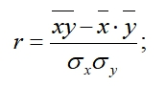
(11.6)

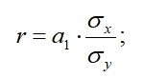
(11.7)

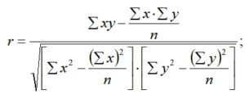
(11.8)

Таблица 11.3 – Оценка линейного коэффициента корреляции
Значение линейного коэффициента связи | Характеристика связи | Интерпретация связи
г = 0 | отсутствует | –
0<г<1 | прямая | с увеличением х увеличивается у
-1<г<0 | обратная | с увеличением х уменьшается у и наоборот
г=1 | функциональная | каждому значению факторного признака строго соответствует одно значение результативного признака
Пример вычисления коэффициента корреляции
Найдем коэффициент корреляции по данным табл. 11.2., используя формулы (11.6-11.8):
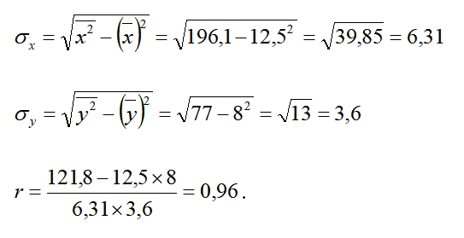
Пример вычисления формула 11.6

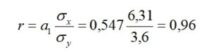
Пример вычисления формула 11.7

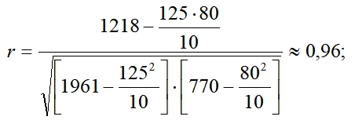
Пример вычисления формула 11.8

Линейный коэффициент корреляции может принимать по модулю значения от 0 до 1 (знак + при прямой зависимости и знак – при обратной зависимости).
Найденный коэффициент корреляции 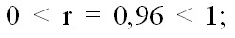означает, что характер связи между исследуемыми признаками прямой.

По степени тесноты связи между признаками (одним из критериев оценки служит коэффициент корреляции) различают связи:
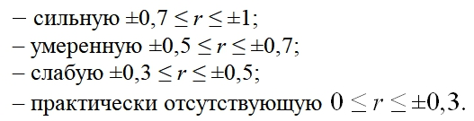

Следовательно, 0,7≤0,96≤ 1 , значит, связь в данном примере сильная (с увеличением выпуска продукции увеличивается расход топлива).

Задача 2. Используя пример 1.
Имеются данные по 10 однотипным предприятиям о выпуске продукции (х) в тыс.ед. и о расходе условного топлива (у) в тоннах (графы 1 и 2 табл. 17).
Требуется найти уравнение зависимости расхода топлива от выпуска продукции (или уравнение регрессии у по х) и измерить тесноту зависимости между ними.

№ п/п | Выпуск продукции, x_{i},тыс.ед. | Расход топлива, y_{i}, тонн
1 | 4 | 4
2 | 5 | 4
3 | 7 | 6
4 | 8 | 5
5 | 9 | 7
6 | 10 | 8
7 | 12 | 8
8 | 15 | 10
9 | 18 | 12
10 | 24 | 16
∑* |  | 80

